|  |  |  |  |  |  |
| --- | --- | --- | --- | --- | --- |
|  |  | **작성자**  **(학번,이름)** | 2013180056 홍승필 | **팀명** | 편돌이 |
| **주차** | 14주차 | **기간** | 2017.4.3 ~ 2017.4.7 | **지도교수** | (서명) |
| **이번주 한일** | 네비매쉬 툴 제작. | | | | |

**<상세 수행내용>**

- 네비매쉬를 구현하여 툴에 띄우는 대 성공하였음.

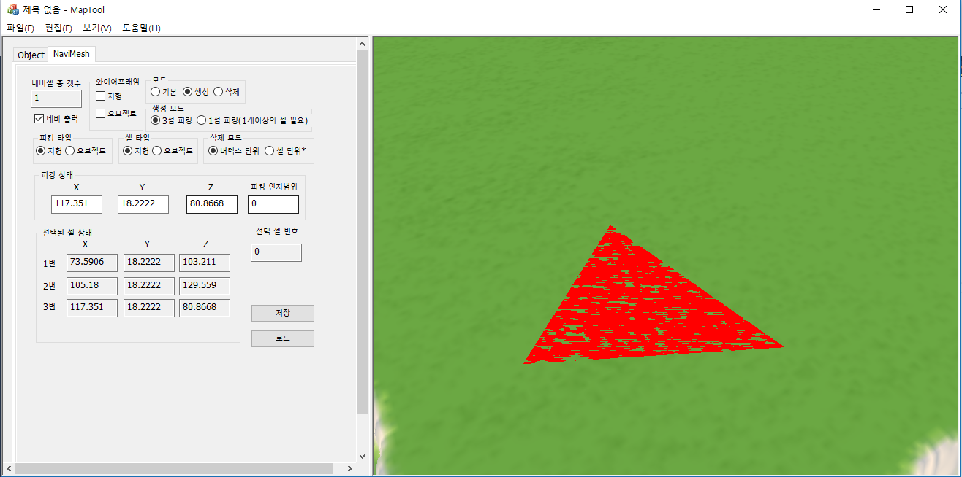

|  |  |  |  |
| --- | --- | --- | --- |
| **문제점 정리** | 매쉬랑 같이 띄웟을시 사라지는 오류가 있음. | **해결방안** | 코드 리뷰 후 해결. |
| **다음주차** | 2주차 | **다음기간** | 2017.4.10 ~ 2017.4.14 |
| **다음주 할일** | 네비매쉬 툴 완성 및 매모리 누수 확인, 컬링 시스템 추가. | | |
| **지도교수**  **Comment** |  | | |